1. Liquid Network saldırısında 320 milyon dolarlık Bitcoin çekildi
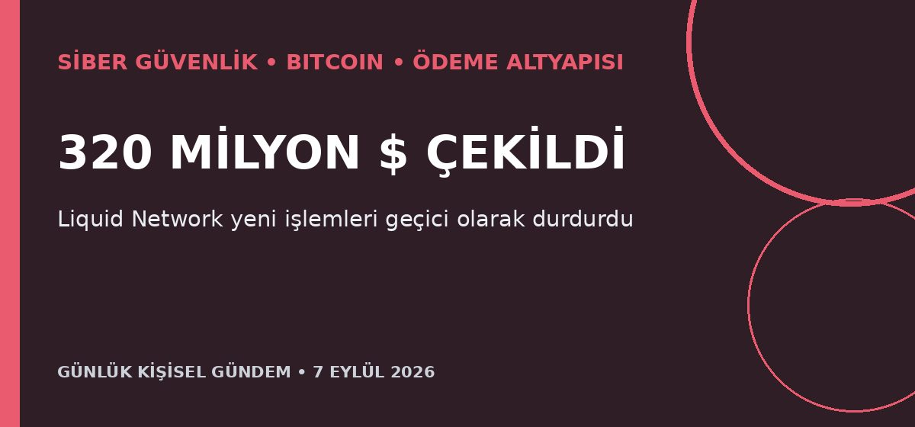
Özet
Bitcoin tabanlı ödeme ve mutabakat ağı Liquid Network, federasyon cüzdanındaki yaklaşık 4.200 Bitcoin’in 4.000 kadarının, kendilerini “beyaz şapkalı” olarak tanımlayan kişilerce çekildiğini açıkladı. Yaklaşık 320 milyon dolarlık işlem SideSwap üzerinden gerçekleşti; kullanılan kriptografik anahtarın ele geçirilmediği belirtilirken ağ yeni işlemleri durdurdu.
Benim için neden önemli?
Sorunun anahtar hırsızlığı olmadan yetkili bir mutabakat kanalı üzerinden oluşması, yalnızca secret saklamanın yeterli olmadığını gösteriyor. n8n, API ve fintek akışlarında işlem tutarı limiti, çoklu onay, anomali algılama, devre kesici ve geri alma planı güvenlik tasarımının parçası olmalı.
Kaynak: Reuters, 7 Eylül 2026
2. Çinli AI çipleri Nvidia’nın ülke içindeki payını yüzde 55’e indirdi
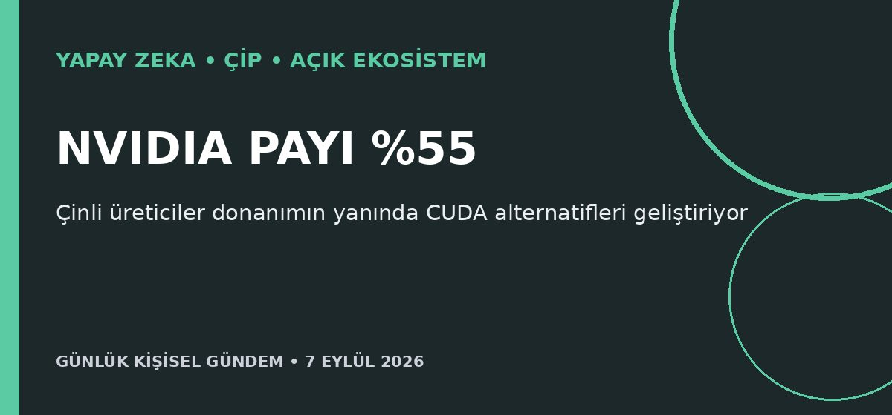
Özet
Reuters Breakingviews analizine göre Enflame, Moore Threads, MetaX ve Biren ile Huawei; Çin’in yaklaşık 90 milyar dolarlık AI yarı iletken pazarında Nvidia’ya karşı hızla büyüyor. Enflame ilk çeyrek satışlarını yıllık yüzde 1.475 artırdı ve yaklaşık 900 milyon dolarlık halka arz yapıyor; Nvidia’nın Çin payının önceki tekel seviyesinden tahminen yüzde 55’e gerilediği belirtiliyor.
Benim için neden önemli?
Rekabet yalnızca GPU donanımında değil, CUDA kodunu başka platformlara taşıyan yazılım katmanında yoğunlaşıyor. Mikro-SaaS ve ajan ürünlerinde model sağlayıcısının yanında inference donanımını da soyutlamak, gelecekte daha düşük maliyetli bölgesel bulutlardan yararlanmayı kolaylaştırabilir; bu yatırım tavsiyesi değildir.
Kaynak: Reuters Breakingviews, 7 Eylül 2026
3. Uydu girişimi Pixxel, Hindistan uzay sektörünün rekor yatırımını aldı
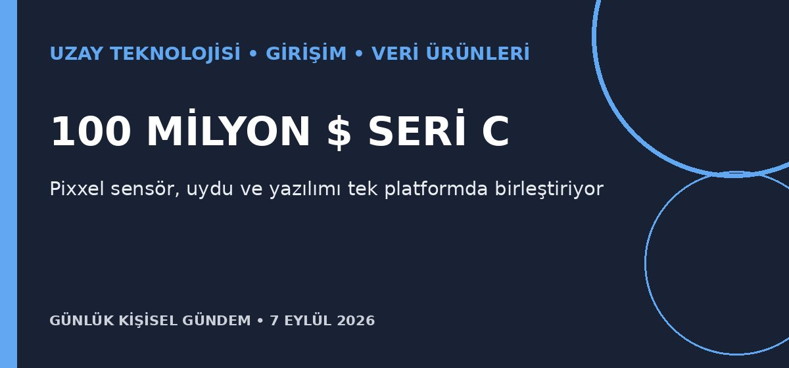
Özet
Google destekli Hint uzay teknolojisi girişimi Pixxel, Temasek ve Seraphim Space öncülüğünde 100 milyon dolarlık Seri C yatırım aldı; bu, Hindistan’daki bir uzay şirketinin tek turda topladığı en yüksek tutar oldu. Toplam finansmanı 195 milyon dolara çıkan şirket, hiperspektral Honeybee uydu takımı ile Aurora Dünya gözlem yazılımını büyütecek.
Benim için neden önemli?
Yatırımın önemli yanı yalnızca uydu üretimi değil; sensör verisini karar verilebilir çıktıya dönüştüren yazılım ve API katmanının birlikte finanse edilmesi. Tarım, çevre, enerji ve altyapı için görüntü analizi, veri entegrasyonu ve otomatik uyarı üreten dikey mikro-SaaS çözümlerine güçlü bir pazar sinyali veriyor.
Kaynak: Reuters, 7 Eylül 2026
4. Alternatif yakıtlı araçlar Hindistan’da ilk kez benzinliyi geçti
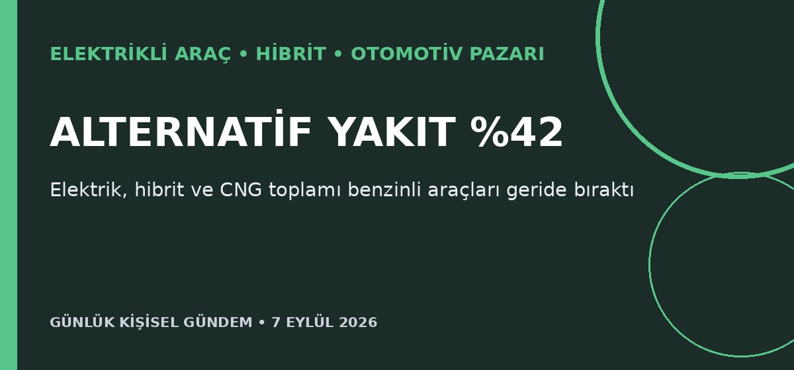
Özet
Hindistan’da elektrikli, hibrit ve CNG’li otomobiller ağustos satışlarının yaklaşık yüzde 42’sini oluşturarak yüzde 41’de kalan benzinli araçları ilk kez geçti. Düşük kullanım maliyeti ve yüzde 20 etanol içeren E20 benzinin eski araçlardaki tüketim ve uyumluluk etkisine yönelik endişeler dönüşümü hızlandırdı.
Benim için neden önemli?
Dünyanın üçüncü büyük otomobil pazarındaki bu eşik, tüketicinin yalnızca satın alma fiyatına değil toplam kullanım maliyeti ve yakıt uyumluluğuna göre karar verdiğini gösteriyor. Türkiye’de yüksek akaryakıt fiyatları sürerse elektrikli araçların, BYD dahil, işletme maliyeti avantajı daha görünür hâle gelebilir.
Kaynak: Reuters, 7 Eylül 2026
5. Hürmüz gemi trafiği mayıstan beri en düşük seviyeye indi
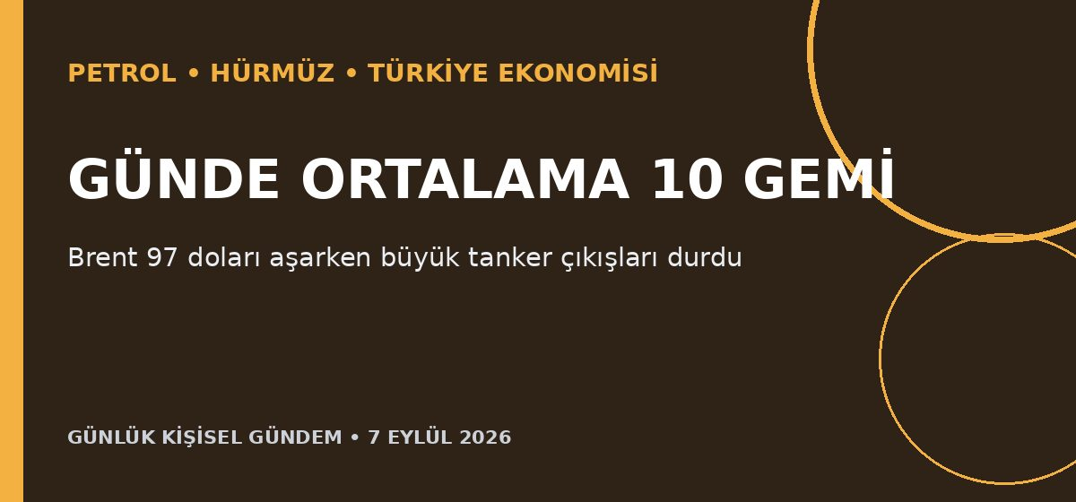
Özet
Kpler verilerine göre Hürmüz Boğazı’ndan geçen emtia gemilerinin 10 günlük ortalaması günde 10’a düşerek mayıstan beri en düşük düzeyi gördü; cumartesi yalnızca iki gemi geçti ve çarşambadan bu yana hiçbir çok büyük ham petrol tankeri çıkış yapmadı. ABD–İran saldırıları sonrasında Brent 97,07 dolara yükselirken OPEC+ ekim üretim politikasını değiştirmedi.
Benim için neden önemli?
Bu, dünkü askeri tırmanışın artık ölçülebilir bir lojistik kesintiye dönüştüğünü gösteriyor. Trafik ve sigorta sorunu uzarsa Türkiye’nin enerji faturası, enflasyon, cari açık, TL ve ulaştırma maliyetleri üzerindeki baskı artabilir; gelişmeler sert ve iki yönlü fiyat hareketi yaratabilir, bu değerlendirme al-sat tavsiyesi değildir.
Kaynak: Reuters, 7 Eylül 2026

